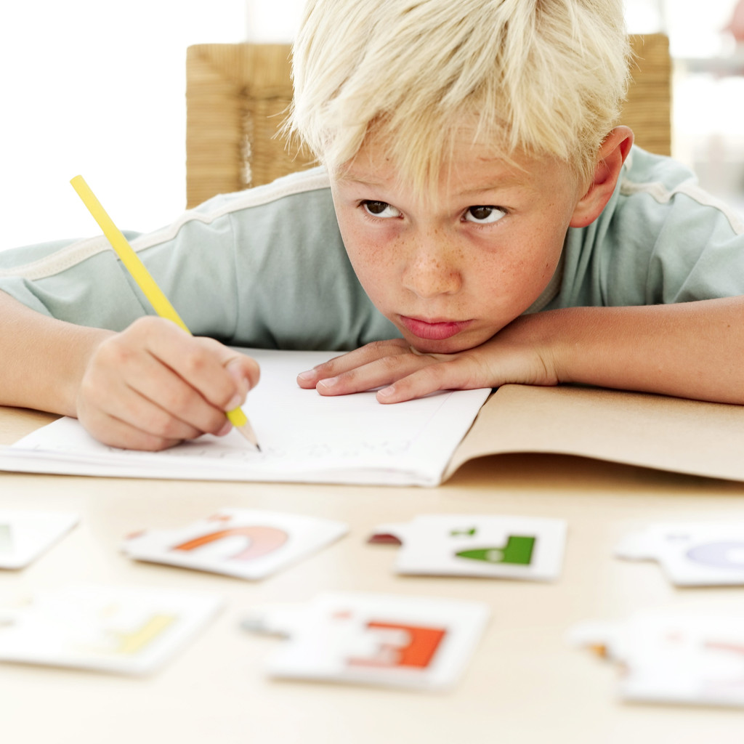

**2в класс – аутизм**

**4б класс – инвалид-колясочник**

**3б класс –**

**УО синдром Дауна**

**6а, 6б классы –**

**замедленное психическое развитие**

**2в класс**

**Классный руководитель: Невзорова М.Б.**

**Индивидуальное**

**обучение на дому**

**Обучение детей с ОВЗ в классах с детьми, не имеющих нарушений в развитии**

**МОДЕЛЬ ИНТЕГРАЦИИ**

**В МБОУ «СОШ №10»**

**Обучение детей с ОВЗ**

**в специальном**

**(коррекционном) классе**